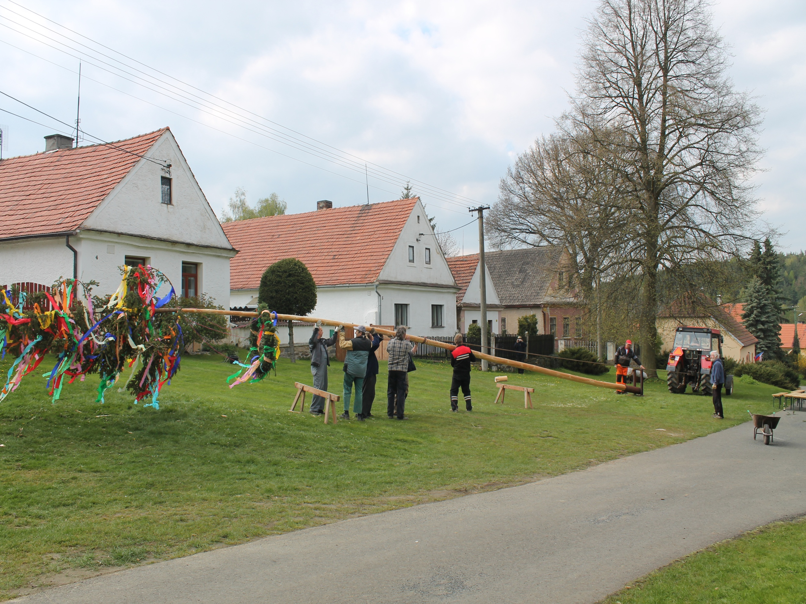
OBEC DRAHOUŠ SRDEČNĚ ZVE NA
STAVĚNÍ MÁJE SRAZ V PONDĚLÍ 30.DUBNA V 16 HODIN NA NÁVSI – SILÁCI S TÓŇOU A HEKTOREM ODCHOD PRO MÁJKU -PO NÁVRATU V CCA 17 HODIN-PŘÍPRAVA MÁJKY,VÁZÁNÍ VĚNCE,ZDOBENÍ….

POSEZENÍ OD CCA 19 HODIN JE ZAJIŠTĚNO TOČENÉ PIVO, BUŘTY, CHLÉB ,OSTATNÍ SI ZAJISTÍ ÚČASTNÍCI DLE SVÝCH CHUTÍ A POTŘEB

